1.
用例名称：迎新数据管理系统
标识符：
用例描述：它是迎新管理员向整个迎新系统导入数据，它是后续功能的基础，同时该用例允许迎新管理员查询某个部门已经导入的数据。
参与者：迎新工作管理员
优先级：1
状态 ：等待审查
前置条件：迎新管理员登录进系统
后置条件：导入数据后，系统数据量增加
基本操作流程：
1.连接DCI数据集成平台同步数据，迎新数据管理系统获取对应数据保存到本地数据库
2.输入部门名称，系统检查部门名称是否存在
3.输入要检索的业务数据名称，系统检查业务数据名称正确否
4.点击检索按钮，系统获取对应数据显示到屏幕上
可选操作流程：
1.出现网络等其他造成无法进行DCI数据同步时，可点击【导入】按钮，选择Excel数据导入
2.用户输入部门名称或者业务数据名称错误，提示重新输入
3.用户输入正确的部门和业务数据，可系统没有相应的数据

迎新数据管理系统 用例图：
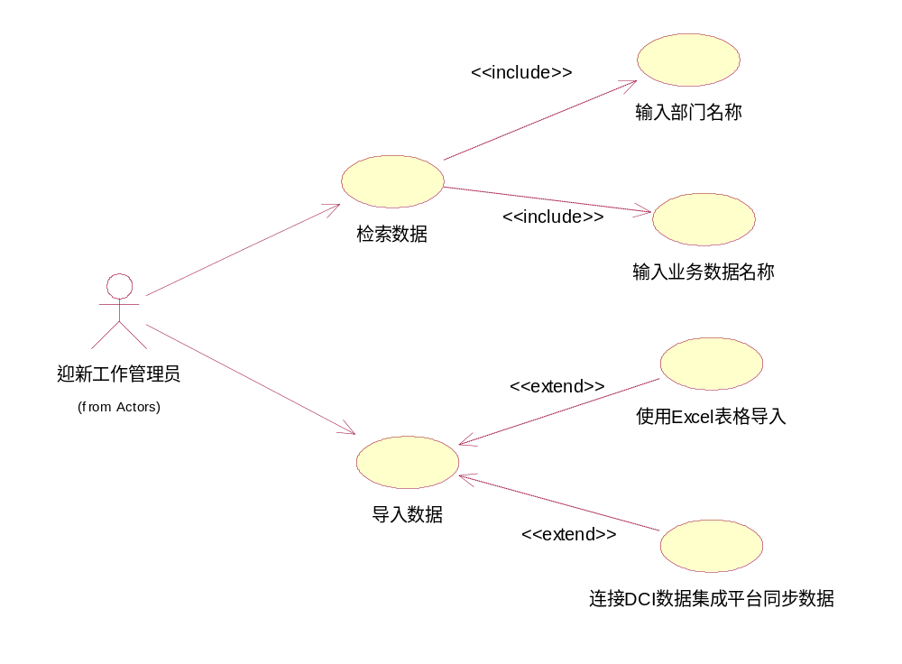

迎新数据管理系统
功能编号 |  | 功能名称 | 迎新数据管理系统 | 所属部门 | SCAU软件研发三组
调查者 | 叶子龙 | 调查时间 | 2016/6/30 | 审核人 | 叶子龙
功能描述 | 它是迎新管理员向整个迎新系统导入数据，它是后续功能的基础，同时该用例允许迎新管理员查询某个部门已经导入的数据。
输入项 | 输入部门名称和业务数据名称
处理描述 | 基本操作流程：  1.连接DCI数据集成平台同步数据，迎新数据管理系统获取对应数据保存到本地数据库  2.输入部门名称，系统检查部门名称是否存在  3.输入要检索的业务数据名称，系统检查业务数据名称正确否  4.点击检索按钮，系统获取对应数据显示到屏幕上  异常流程：  1.出现网络等其他造成无法进行DCI数据同步时，可点击【导入】按钮，选择Excel数据导入  2.用户输入部门名称或者业务数据名称错误，提示重新输入  3.用户输入正确的部门和业务数据，可系统没有相应的数据
输出项 | 查询的数据
业务规则 | 导入的数据应该是excel格式的
界面要求 | 简洁直观，容易操作  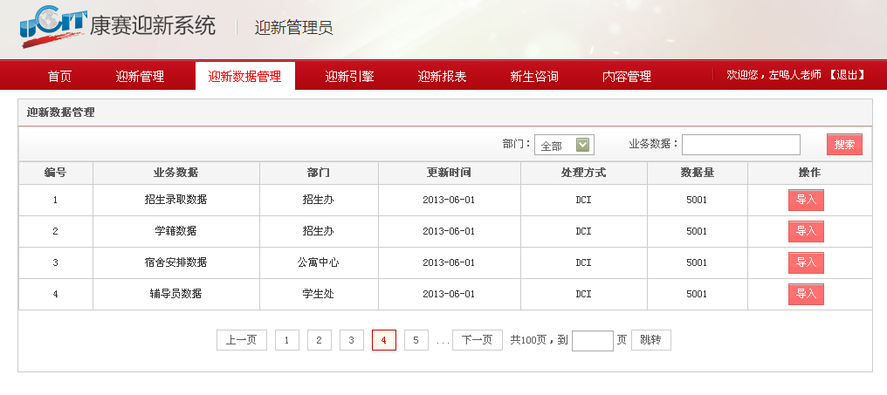

检索数据
功能编号 |  | 功能名称 | 检索数据 | 所属部门 | SCAU软件研发三组
调查者 | 叶子龙 | 调查时间 | 2016/6/30 | 审核人 | 叶子龙
功能描述 | 迎新管理员检索部门的业务数据
输入项 | 输入部门名称和业务数据名称
处理描述 | 基本操作流程：  2.输入部门名称，系统检查部门名称是否存在  3.输入要检索的业务数据名称，系统检查业务数据名称正确否  4.点击检索按钮，系统获取对应数据显示到页面上  异常流程：  2.用户输入部门名称或者业务数据名称错误，提示重新输入  3.用户输入正确的部门和业务数据，可系统没有相应的数据
输出项 | 显示查询的数据
业务规则 | 1.查询前要连接DCI进行数据同步  2.查询不到数据，要有出错提示
界面要求 | 简洁直观，容易操作

使用excel表格导入数据
功能编号 |  | 功能名称 | 使用excel表格导入数据 | 所属部门 | SCAU软件研发三组
调查者 | 叶子龙 | 调查时间 | 2016/6/30 | 审核人 | 叶子龙
功能描述 | 迎新管理员向整个迎新系统导入数据
输入项 | 上传的excel文件
处理描述 | 1.迎新管理员点击导入按钮  2.系统提供用户选择上传的文件  3.上传成功后，提升导入成功，并刷新页面显示数据
输出项 | 显示导入成功
业务规则 | 导入的数据必须是excel格式
界面要求 | 简洁直观，容易操作  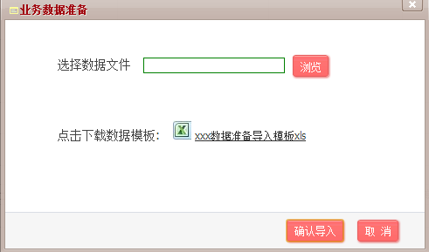

连接DCI数据集成平台同步数据
功能编号 |  | 功能名称 | 连接DCI数据集成平台同步数据 | 所属部门 | SCAU软件研发三组
调查者 | 叶子龙 | 调查时间 | 2016/6/30 | 审核人 | 叶子龙
功能描述 | 迎新系统向DCI连接获取数据
输入项 | 无
处理描述 | - 迎新系统向DCI数据集成平台发送http请求  - 如果DCI有数据修改会返回最新数据，迎新系统接受到最新数据并进行后台更新  3然后迎新系统显示最新的数据给用户查看
输出项 | 无
业务规则 | 系统是每隔2分钟向DCI数据集成平台发送http请求
界面要求 | 简洁直观，容易操作

2.
用例名称：内容管理系统
标识符：
用例描述：该用例是迎新管理员用来发布不同的新生通知、公告、常见问题及学校内容展示等，提供了发布和编辑这些内容的功能，能够将栏目任意的增删改查，而且能对页面的菜单以及二级菜单进行配置（即能将栏目放到更大的栏目下，而且内容能放置到对应的栏目）。
参与者：迎新管理员
优先级：2
状态 ：等待审查
前置条件：迎新管理员登录系统
后置条件：管理员增删查改通知或者栏目，系统的通知内容或者栏目发生相应的变化
基本操作流程：
1.迎新工作管理员可以通过“新建栏目”按钮来增加一个栏目，栏目可设置相应属性，并且还可选择父级菜单，从而让它成为二级新菜单。
2.管理员可输入要查看的栏目，然后点击“搜索”按钮，此时系统去数据库找到对应栏目的信息及其内容显示给用户看。
3.管理员可以选择对应的栏目，然后点击修改按钮，系统会显示出一个修改页面，让用户输入要修改的内容，当用户点击“保存”按钮，系统将对应信息存入数据库。
4.管理员可以选择对应的栏目，然后点击“删除”按钮，系统会把对应栏目删除。
5.迎新工作管理员可以通过“新建内容”按钮来添加内容，当填写完内容点击“保存”按钮就可以增加一条迎新通知内容。
6.迎新工作管理员可以选择对应的通知内容，然后点击“修改”按钮，管理员可以修改对应的通知内容，当管理员点击确定，系统将新的数据保存到数据库并刷新页面
7.迎新工作管理员选择了对应的通知内容，然后点击“删除”按钮，系统就会从数据库删除对应的内容。
8.管理员可输入要查看的通知内容，然后点击“搜索”按钮，此时系统去数据库找到对应通知内容显示给用户看。

可选操作流程：
1.管理员输入要查看的栏目，然后点击“搜索”按钮，可系统并不存在对应的栏目
2.管理员可以选择对应的栏目，然后点击修改按钮，可用户修改后的内容格式不正确，会提示修改失败
3.迎新工作管理员可以通过“新建内容”按钮来添加内容，可新增内容有重复会有提示
4.迎新工作管理员可以点击“批量删除”按钮，一次删除多个通知内容

用例图：

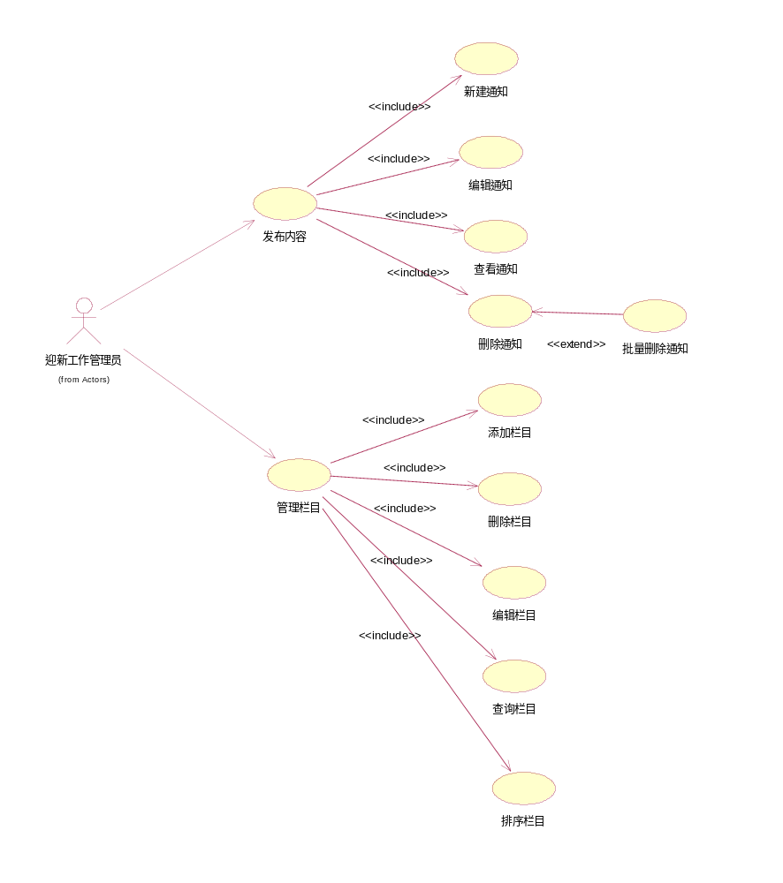

新建通知
功能编号 |  | 功能名称 | 新建通知 | 所属部门 | SCAU软件研发三组
调查者 | 叶子龙 | 调查时间 | 2016-6-30 | 审核人 | 叶子龙
功能描述 | 迎新管理员用来新增通知的功能
输入项 | 输入通知的标题，发布部门，发布时间，内容
处理描述 | - 迎新管理员可通过点击【内容管理】下的【内容发布】，然后点击【新增】按钮  - 系统弹出一个填写新内容的页面，填写标题，发布部门，发布时间，内容  - 当填写完内容点击【保存】按钮就可以增加一条迎新通知内容  - 系统提示新增成功
输出项 | 提示新增成功
业务规则 | 输入通知的标题，发布部门，发布时间的字数限制在50字内，内容的字数在500字内。
界面要求 | 简洁直观，容易操作

管理发布内容

功能编号 |  | 功能名称 | 管理发布内容 | 所属部门 | SCAU软件研发三组
调查者 | 叶子龙 | 调查时间 | 2016/6/30 | 审核人 | 叶子龙
功能描述 | 迎新管理员用来发布不同的新生通知、公告、常见问题及学校内容展示等，提供了发布和编辑这些内容的功能。
输入项 | 无，用鼠标点击选择功能项
处理描述 | 基本操作流程：  1.迎新工作管理员可以通过“新建内容”按钮来添加内容，当填写完内容点击“保存”按钮就可以增加一条迎新通知内容。  2.迎新工作管理员可以选择对应的通知内容，然后点击“修改”按钮，管理员可以修改对应的通知内容，当管理员点击确定，系统将新的数据保存到数据库并刷新页面  3.迎新工作管理员选择了对应的通知内容，然后点击“删除”按钮，系统就会从数据库删除对应的内容。  4.管理员可输入要查看的通知内容，然后点击“搜索”按钮，此时系统去数据库找到对应通知内容显示给用户看。  异常流程：  1.迎新工作管理员可以通过“新建内容”按钮来添加内容，可新增内容有重复会有提示  2.迎新工作管理员可以点击“批量删除”按钮，一次删除多个通知内容
输出项 | 输出选择功能的结果
业务规则 | 发布内容只有管理员有权限操作，而且发布的内容标题必须不会重复，内容必须置于至少一个栏目下
界面要求 | 简洁直观，容易操作

功能编号 |  | 功能名称 | 管理栏目 | 所属部门 | SCAU软件研发三组
调查者 | 叶子龙 | 调查时间 | 2016/6/30 | 审核人 | 叶子龙
功能描述 | 能够将栏目任意的增删改查，而且能对页面的菜单以及二级菜单进行配置（即能将栏目放到更大的栏目下，而且内容能放置到对应的栏目）。
输入项 | 无，用鼠标点击选择功能项
处理描述 | 基本操作流程：  1.迎新工作管理员可以通过“新建栏目”按钮来增加一个栏目，栏目可设置相应属性，并且还可选择父级菜单，从而让它成为二级新菜单。  2.管理员可输入要查看的栏目，然后点击“搜索”按钮，此时系统去数据库找到对应栏目的信息及其内容显示给用户看。  3.管理员可以选择对应的栏目，然后点击修改按钮，系统会显示出一个修改页面，让用户输入要修改的内容，当用户点击“保存”按钮，系统将对应信息存入数据库。  4.管理员可以选择对应的栏目，然后点击“删除”按钮，系统会把对应栏目删除。  可选操作流程：  1.管理员输入要查看的栏目，然后点击“搜索”按钮，可系统并不存在对应的栏目  2.管理员可以选择对应的栏目，然后点击修改按钮，可用户修改后的内容格式不正确，会提示修改失败
输出项 | 输出选择功能的结果
业务规则 | 栏目管理只有管理员有权限操作，而且新增或者修改后的栏目必须不会重复，
界面要求 | 简洁直观，容易操作

3.
用例名称：班级维护系统
标识符：
用例描述：对班级进行维护，可以新建、修改、删除某个班级以适应到校学生人数。
参与者：教务处迎新人员
优先级：7
状态 ：等待审查
前置条件：教务处迎新人员登录系统
后置条件：教务处迎新人员增删查改对应的班级，存放班级信息的数据库发生相应的变化
基本操作流程：
1.教务处迎新人员点击“新建班级”按钮，然后输入班级的名字和容量，以及辅导员姓名，以及所属院系以及专业，系统检查输入的格式正确后将相应信息保存起来。
2.教务处迎新人员输入要查看的班级姓名，然后点击“搜索”按钮，此时系统去数据库找到对应班级的信息及其内容显示给用户看。
3.教务处迎新人员可以选择对应的班级，然后点击修改按钮，系统会显示出一个修改页面，让用户输入要修改的内容，当用户点击“保存”按钮，系统将对应信息存入数据库。
4.教务处迎新人员可以选择对应的栏目，然后点击“删除”按钮，系统会把对应班级从数据库删除。

可选操作流程：
1.教务处迎新人员输入要查看的班级，然后点击“搜索”按钮，可系统并不存在对应的班级信息
2.教务处迎新人员可以选择对应的班级，然后点击修改按钮，可用户修改后的内容格式不正确，会提示修改失败
3.教务处迎新人员可以通过“新建班级”按钮来添加内容，可新增班级的信息容量超过规定的数量，提示不合法
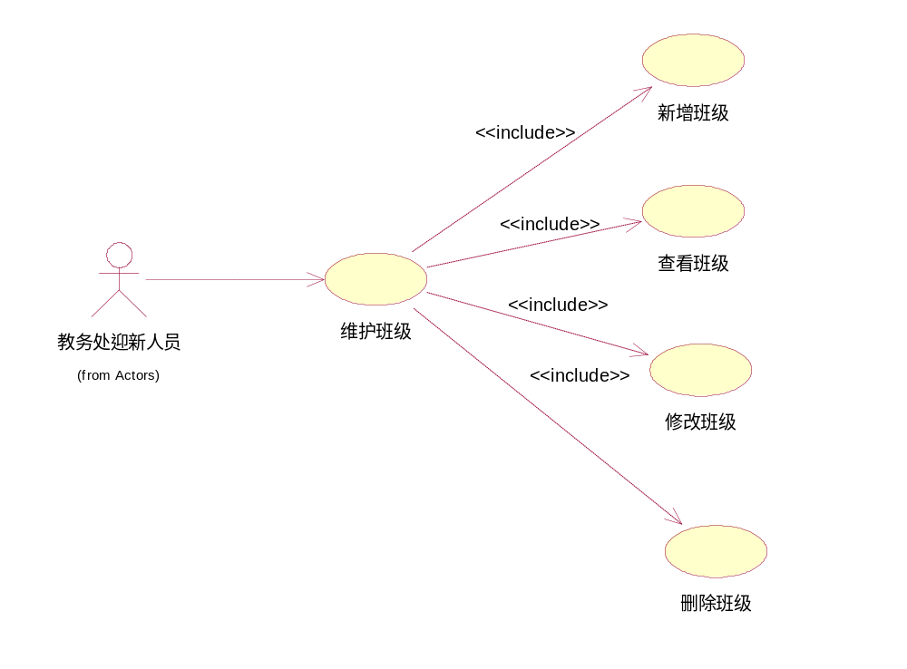

维护班级
功能编号 |  | 功能名称 | 维护班级 | 所属部门 | SCAU软件研发三组
调查者 | 叶子龙 | 调查时间 | 2016-6-30 | 审核人 | 叶子龙
功能描述 | 对班级进行维护，可以新建、修改、删除某个班级以适应到校学生人数。
输入项 | 无输入数据，使用鼠标点击对应的功能
处理描述 | 基本操作流程：  1.教务处迎新人员点击“新建班级”按钮，然后输入班级的名字和容量，以及辅导员姓名，以及所属院系以及专业，系统检查输入的格式正确后将相应信息保存起来。  2.教务处迎新人员输入要查看的班级姓名，然后点击“搜索”按钮，此时系统去数据库找到对应班级的信息及其内容显示给用户看。  3.教务处迎新人员可以选择对应的班级，然后点击修改按钮，系统会显示出一个修改页面，让用户输入要修改的内容，当用户点击“保存”按钮，系统将对应信息存入数据库。  4.教务处迎新人员可以选择对应的班级，然后点击“删除”按钮，系统会把对应班级从数据库删除。  异常流：  1.教务处迎新人员输入要查看的班级，然后点击“搜索”按钮，可系统并不存在对应的班级信息  2.教务处迎新人员可以选择对应的班级，然后点击修改按钮，可用户修改后的内容格式不正确，会提示修改失败  3.教务处迎新人员可以通过“新建班级”按钮来添加内容，可新增班级的信息容量超过规定的数量，提示不合法
输出项 | 无
业务规则 | 只允许教务处迎新人员来进行班级维护
界面要求 | 简洁直观，容易操作

新增班级
功能编号 |  | 功能名称 | 新增班级 | 所属部门 | SCAU软件研发三组
调查者 | 叶子龙 | 调查时间 | 2016-6-30 | 审核人 | 叶子龙
功能描述 | 教务处迎新人员添加新班级的功能
输入项 | 班级的名字和容量，以及辅导员姓名，以及所属院系以及专业
处理描述 | - 教务处迎新人员点击“新建班级”按钮，系统弹出一个对话框，然后输入班级的名字和容量，以及辅导员姓名，以及所属院系以及专业。  - 当教务处迎新人员点击确认后，系统检查输入的格式正确后将相应信息保存起来。  - 系统提示添加成功
输出项 | 提示添加成功
业务规则 | 添加的班级不能有同名的
界面要求 | 简洁直观，容易操作

修改班级
功能编号 |  | 功能名称 | 修改班级 | 所属部门 | SCAU软件研发三组
调查者 | 叶子龙 | 调查时间 | 2016-6-30 | 审核人 | 叶子龙
功能描述 | 教务处迎新人员修改班级信息的功能
输入项 | 要修改的班级名字和容量，以及辅导员姓名，以及所属院系以及专业
处理描述 | - 教务处迎新人员选择对应的班级，然后点击修改按钮，系统会显示出一个修改页面，让用户输入要修改的内容，当用户点击“保存”按钮，系统将对应信息存入数据库。  - 然后系统返回修改成功
输出项 | 提示修改成功
业务规则 | 修改后的班级不能有同名的
界面要求 | 简洁直观，容易操作  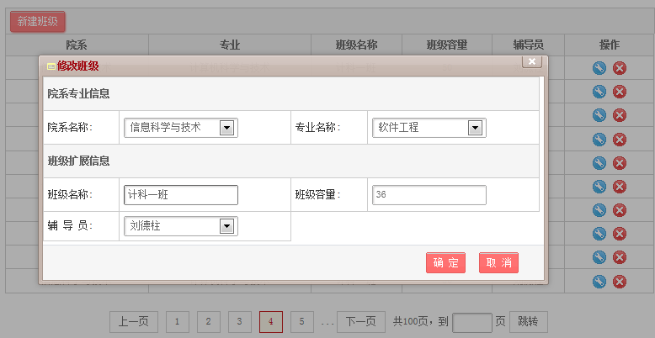

删除班级

功能编号 |  | 功能名称 | 删除班级 | 所属部门 | SCAU软件研发三组
调查者 | 叶子龙 | 调查时间 | 2016-6-30 | 审核人 | 叶子龙
功能描述 | 教务处迎新人员删除班级的功能
输入项 | 无数据输入，鼠标点击要删除的班级
处理描述 | - 教务处迎新人员选择对应的班级，然后点击“删除”按钮，系统会把对应班级从数据库删除。  - 系统返回删除成功的提示
输出项 | 提示删除成功
业务规则 | 删除必须由教务处迎新人员来操作
界面要求 | 简洁直观，容易操作

查看班级

功能编号 |  | 功能名称 | 查看班级 | 所属部门 | SCAU软件研发三组
调查者 | 叶子龙 | 调查时间 | 2016-6-30 | 审核人 | 叶子龙
功能描述 | 查看班级的信息，如班级容量，班级辅导员等
输入项 | 输入要查看的班级姓名
处理描述 | - 教务处迎新人员输入要查看的班级姓名，然后点击“搜索”按钮，此时系统去数据库找到对应班级的信息  - 系统将获得的信息以一个新的页面展示给用户看。
输出项 | 相应的班级信息
业务规则 | 显示班级信息的页面要在2秒内显示出来
界面要求 | 简洁直观，容易操作

